**Открытие Недели русского языка и литературы (с 14- по 19 ноября)**

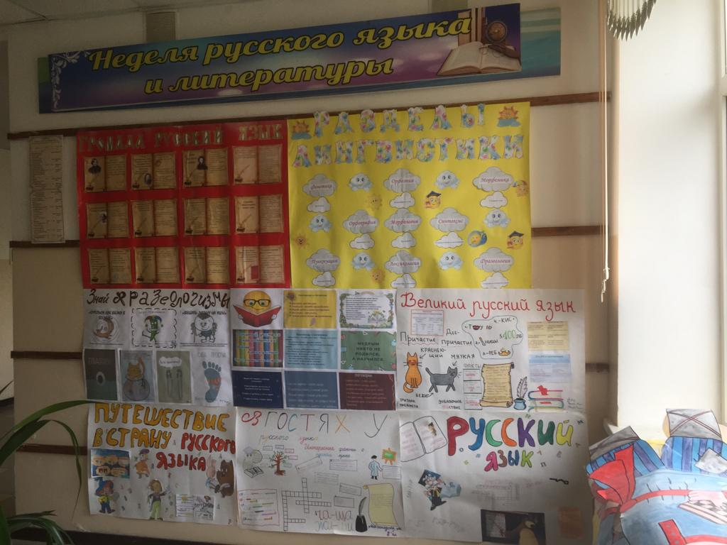

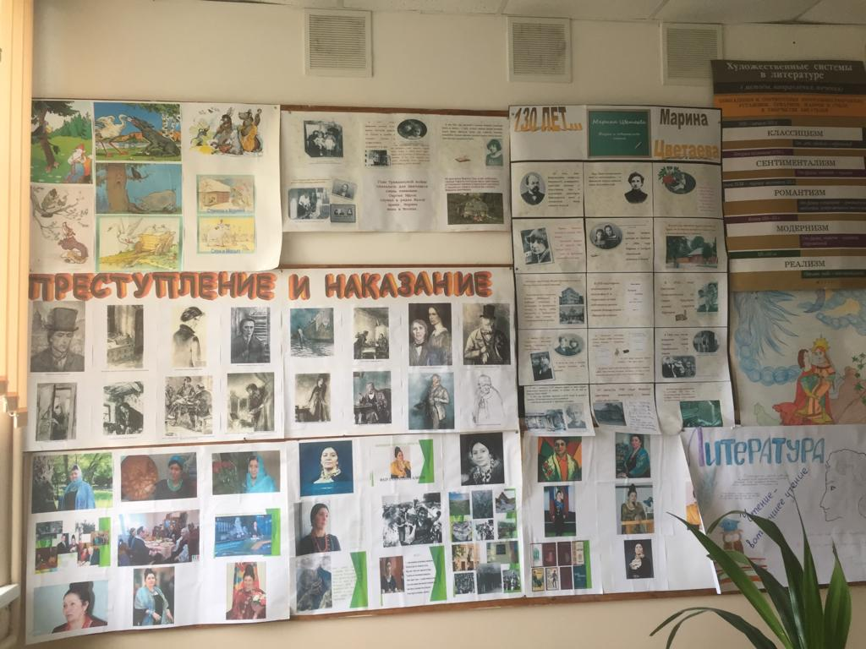

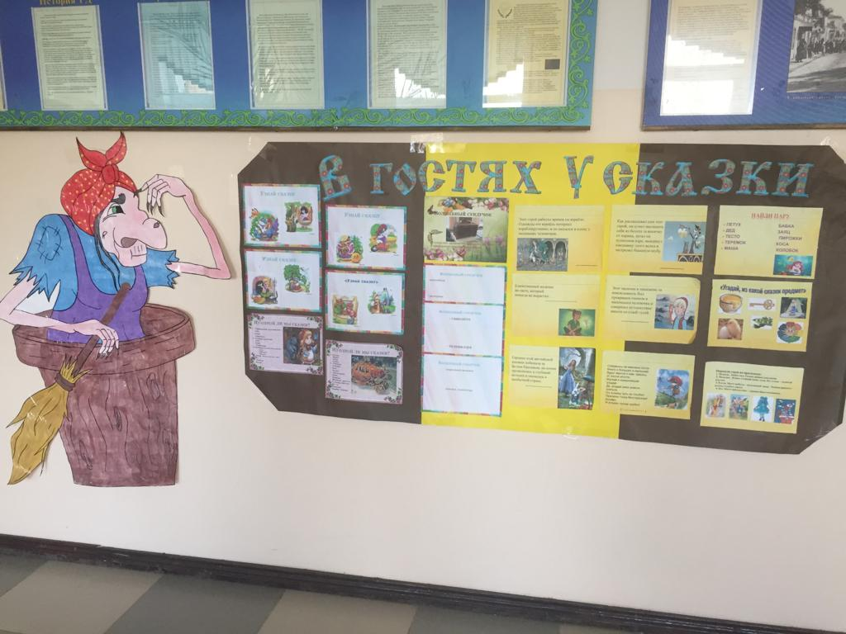

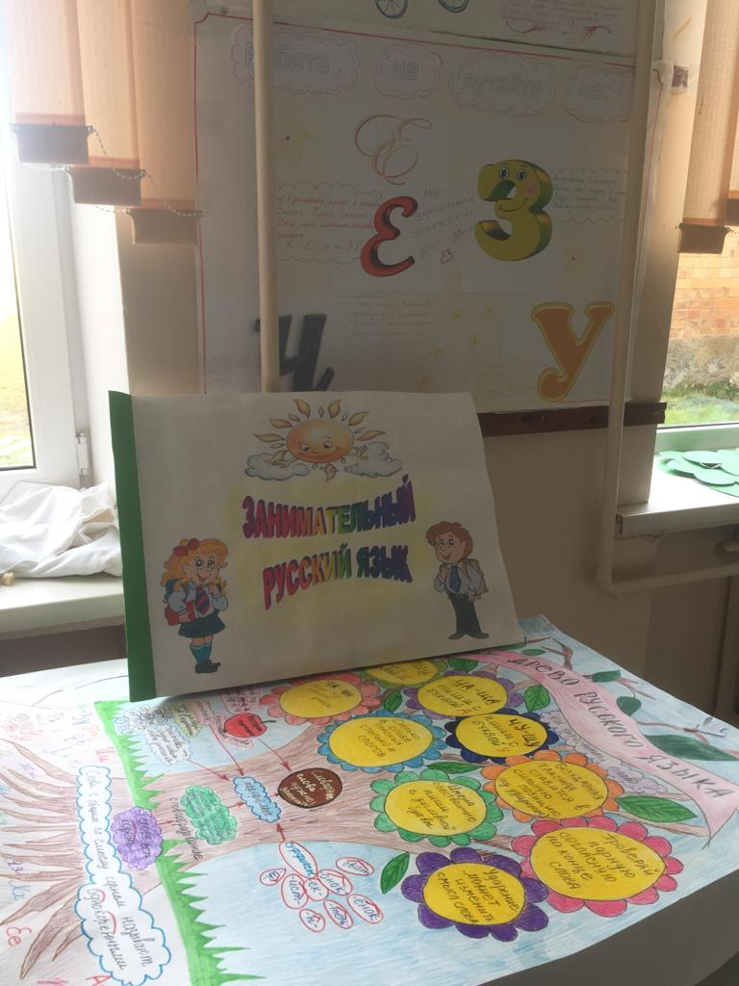

**Линейка на тему: «Великий могучий русский язык». Подготовила: Абсаматова У.Г.**

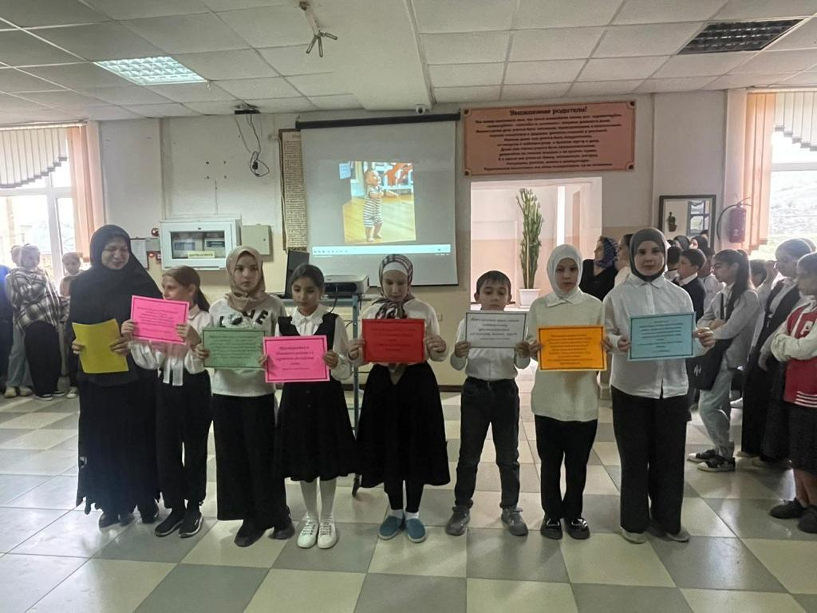

**Открытый урок русского языка в 5 «в» классе на тему: «Прямая речь».**

**Провела: Абсаматова У.Г.**

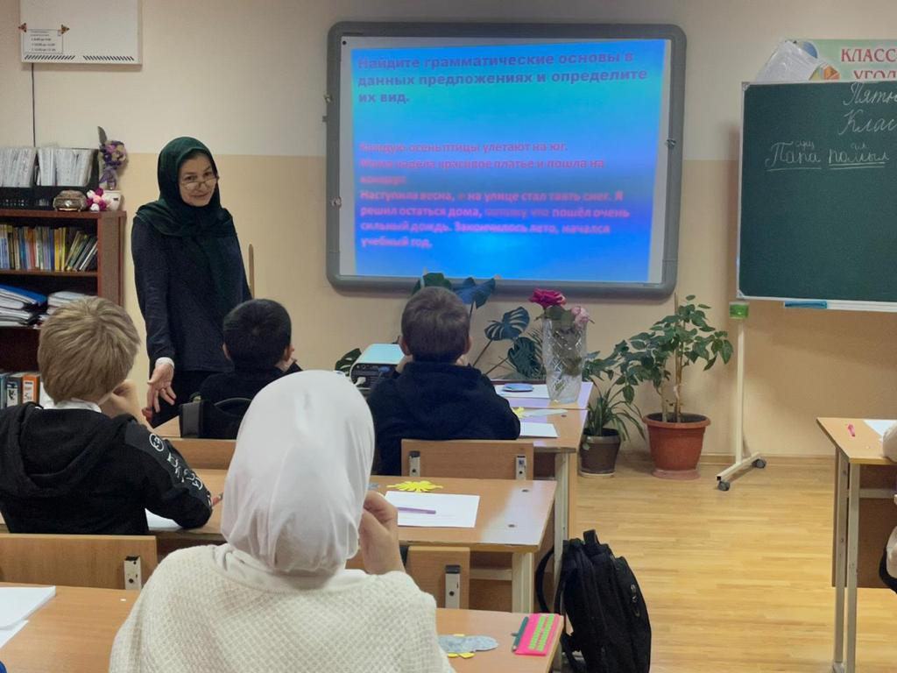

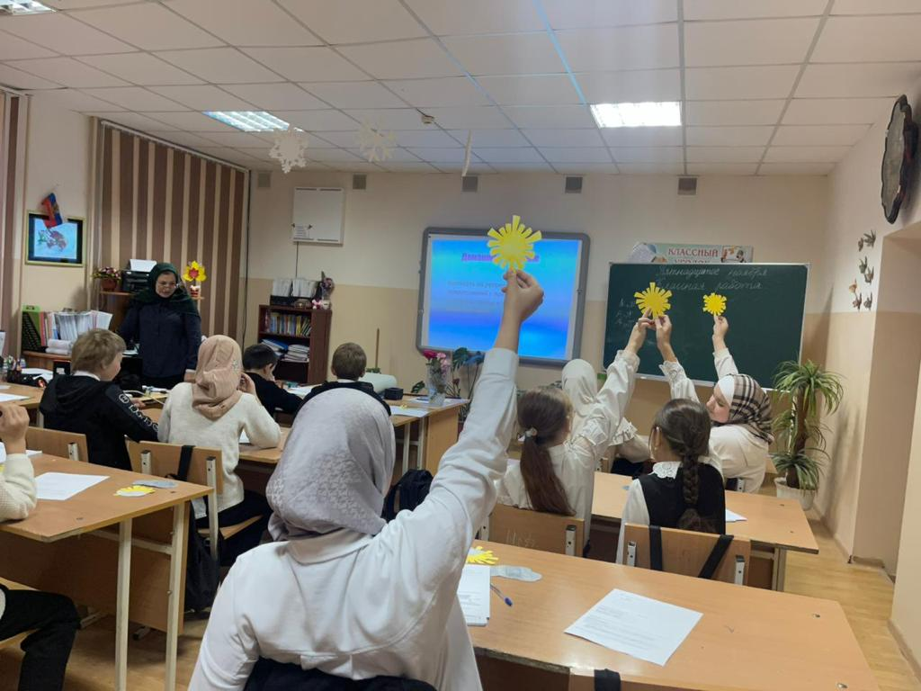

**Интеллектуальная викторина в 8 «в» классе «Счастливый случай».**

**Провела: Абсаматова У.Г.**

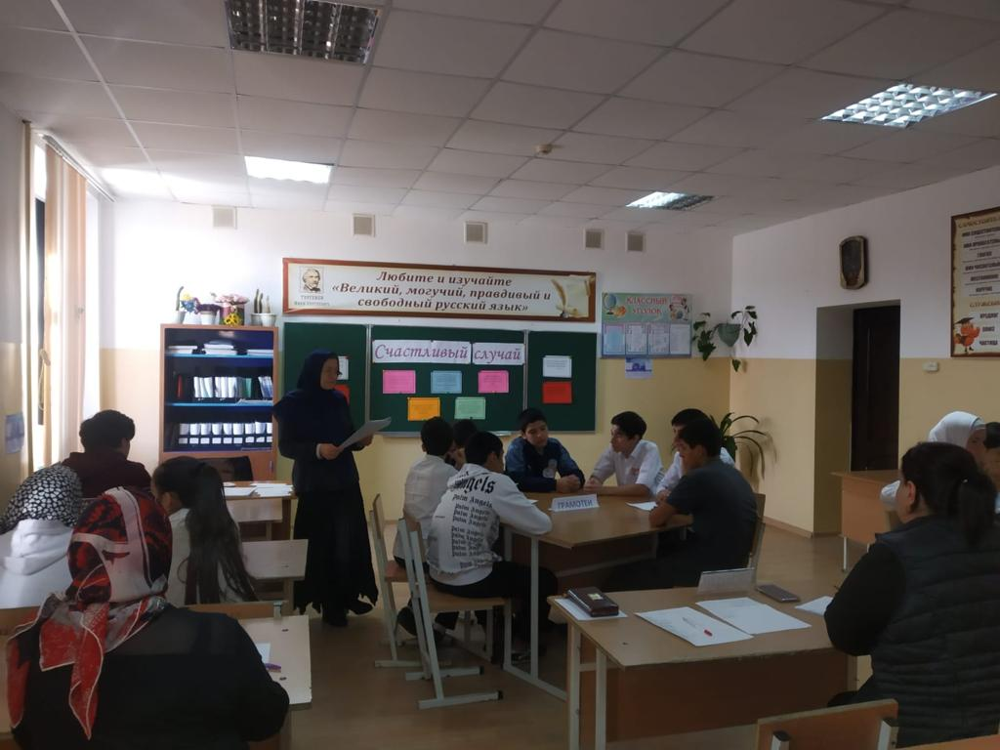

**Открытый урок литературы в 5 «а» классе на тему: «М.Ю. Лермонтов « Бородино»**

**Провёл: Кайтмазов А.М.**

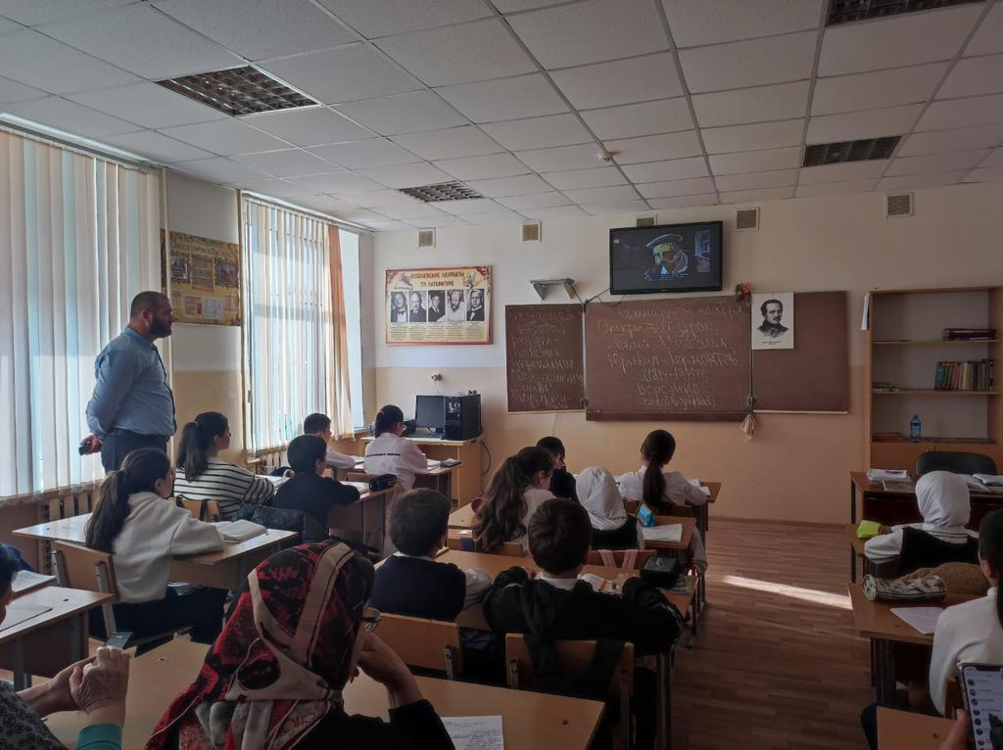

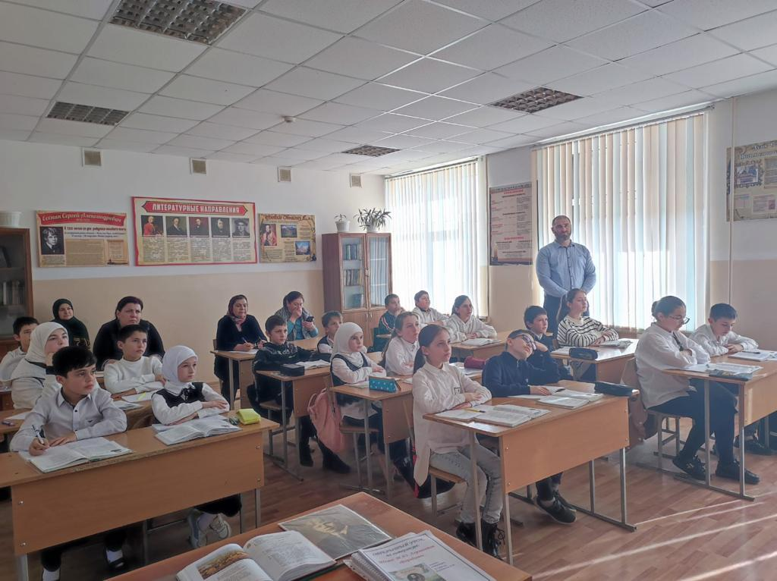

**Конкурс чтецов, посвящённый творчеству С.А.Есенина (среди 5-х классов).**

**Провёл: Кайтмазов А.М.**

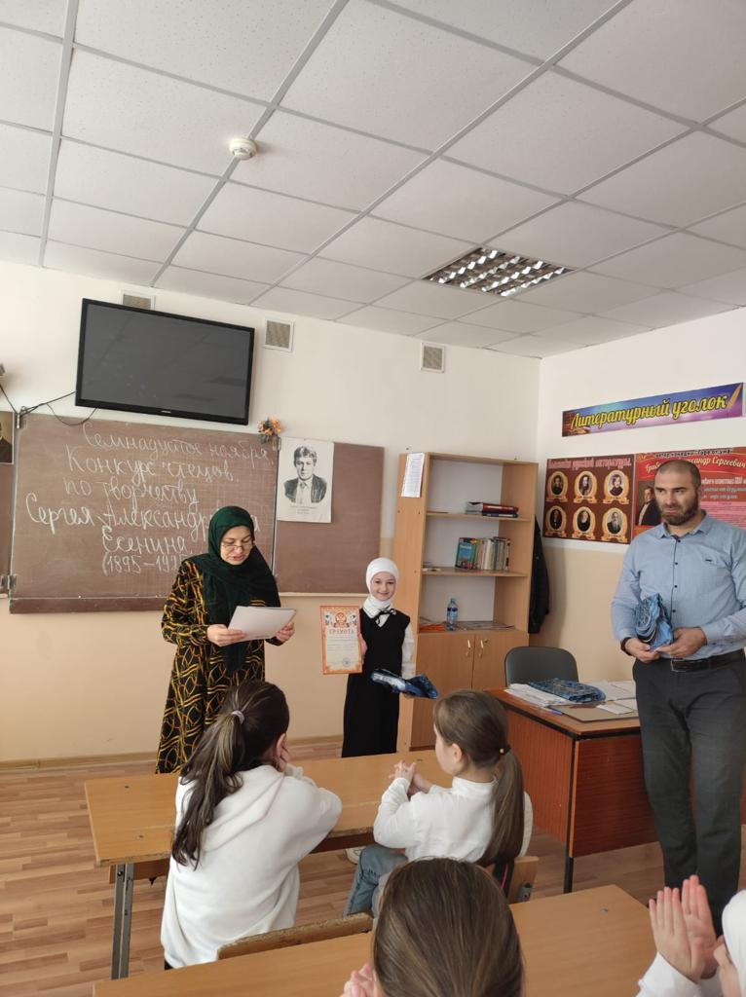

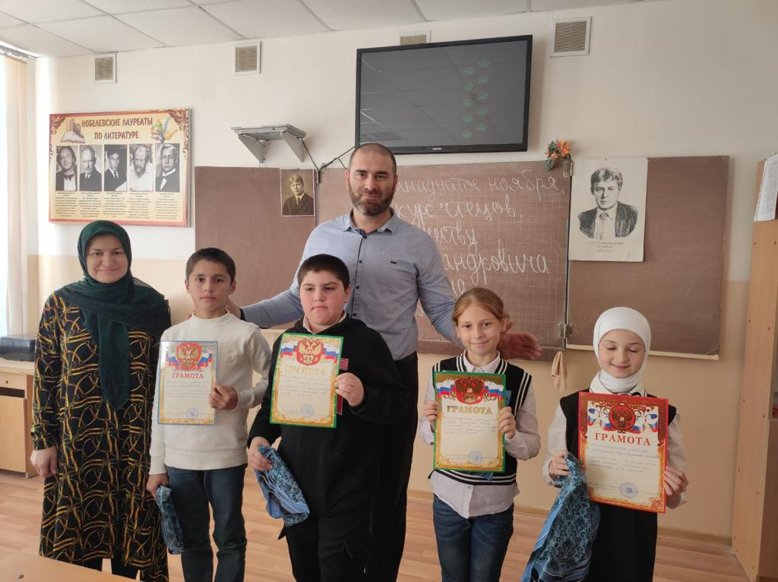

**Открытый урок русского языка в 5 «б» классе на тему: «Час занимательного русского языка».**

**Провела: Устарханова П.У.**

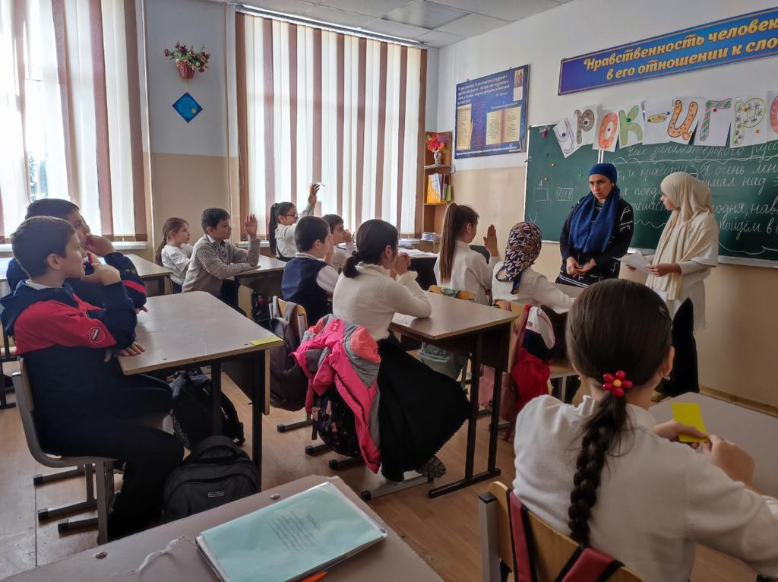

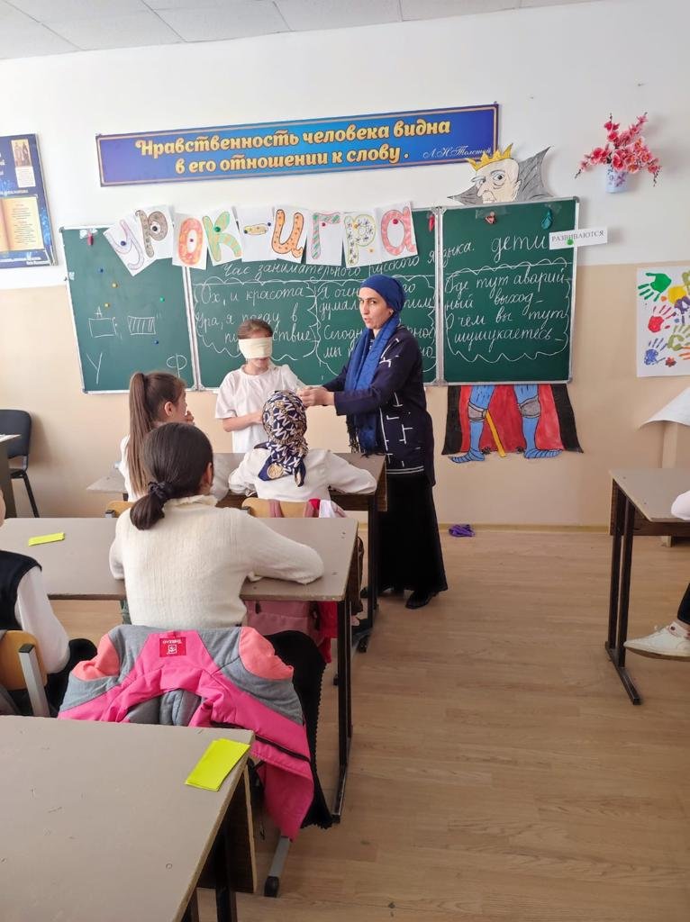

**Внеклассное мероприятие в 6 «а» классе «Жених бабушки Фатьмы» /инсценировка/**

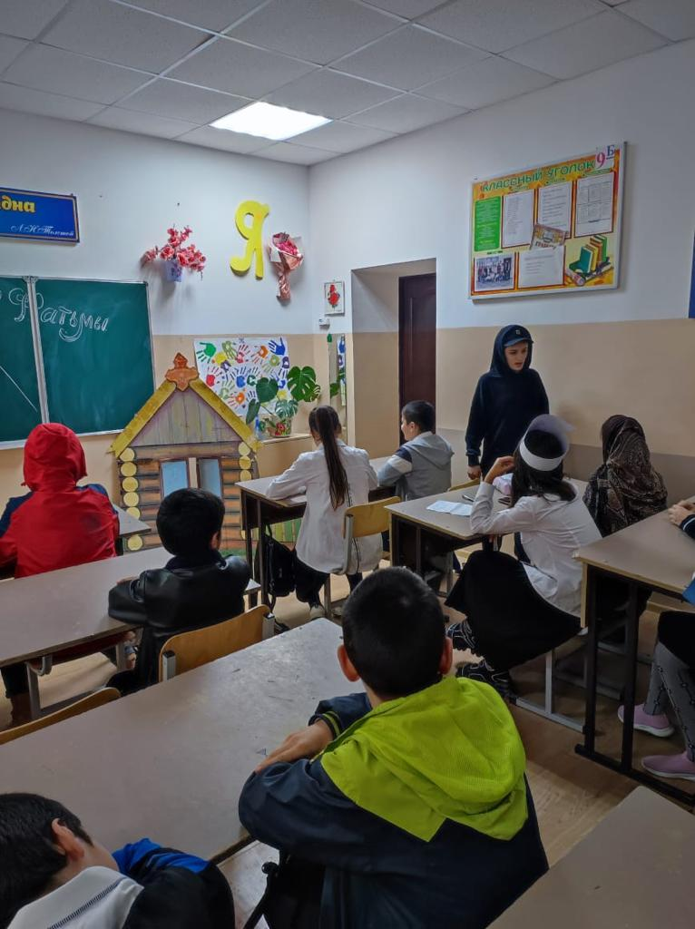

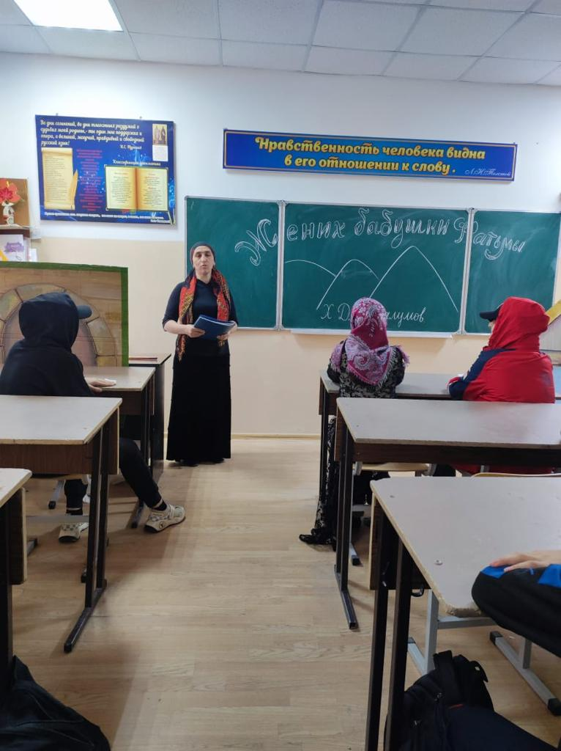

**Открытый урок русского языка в 7 «б» классе на тему: Деепричастный оборот».**

**Провела Алипашаева Н.А.**

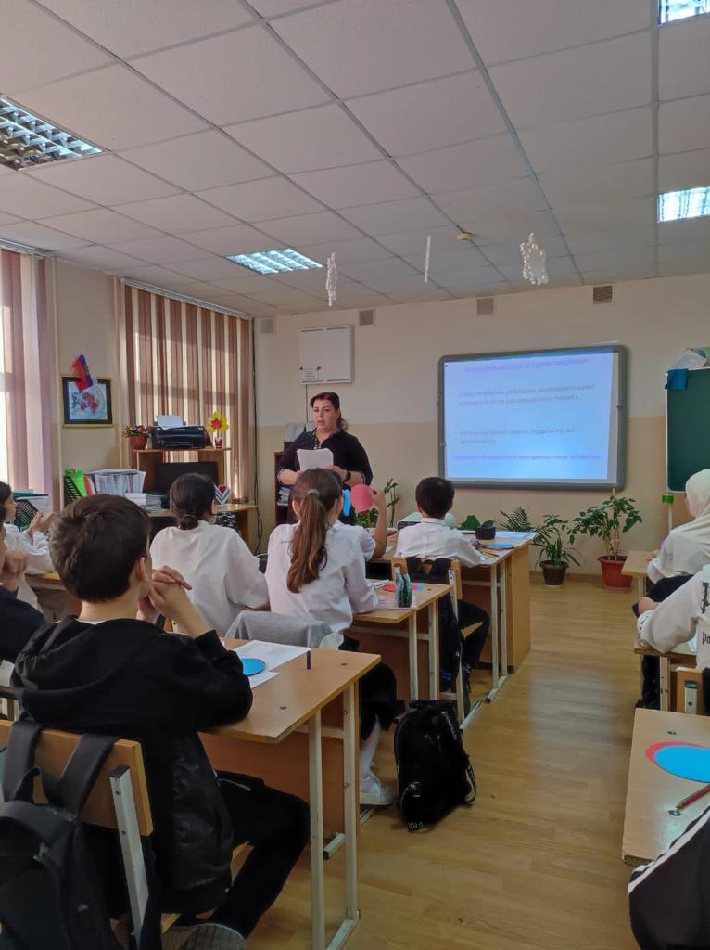

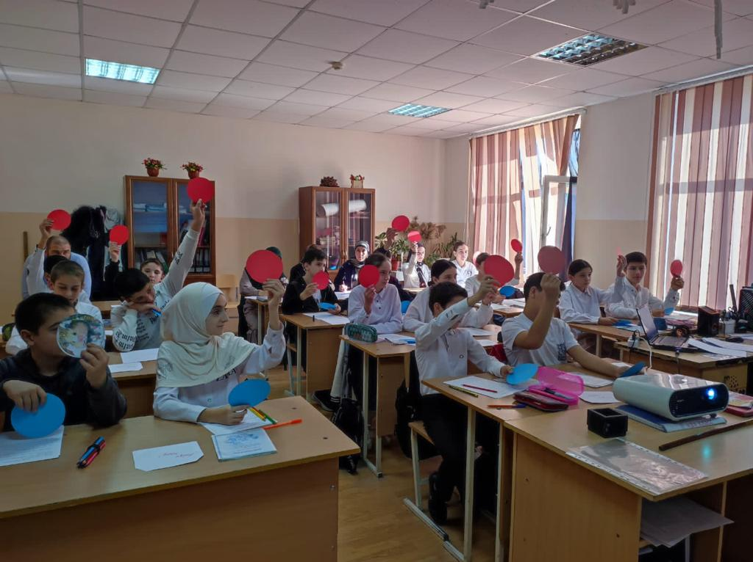

**Турнир знатоков русского языка в 7 «а» классе . Провела: Алипашаева Н.А.**

